ОТЗЫВ
на дипломный проект студента факультета компьютерных технологий
Института информационных технологий Учреждения образования «Белорусский государственный университет информатики и радиоэлектроники»
_________________________Томчук Анастасия Сергеевна_________________________________
на тему: _Кроссплатформенное мобильное приложение учета и анализа персональных расходов_____________________________________________________________________________
Дипломный проект состоит из _6_ листов графического материала и _125_ страниц пояснительной записки.
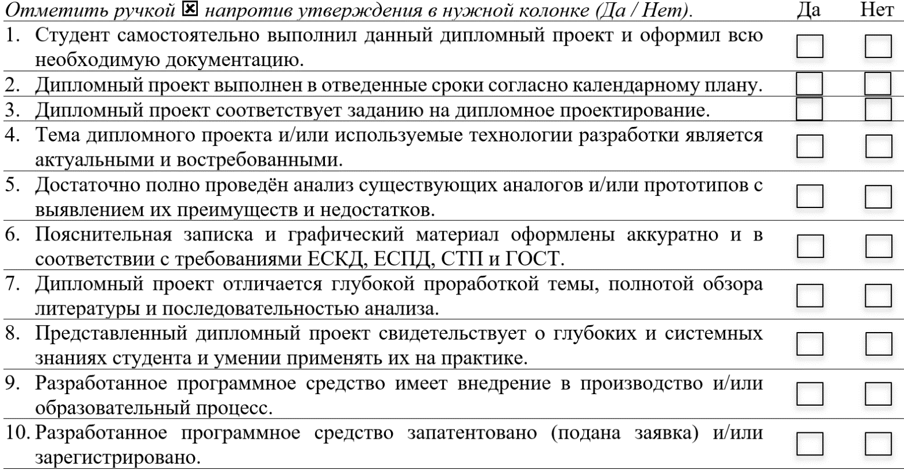
Характеристика, преимущества и оригинальность дипломного проекта, возможность использования полученных результатов на практике:
____________________________________________________________________________________________________________________________________________________________________________________________________________________________________________________________________________________________________________________________________________________________________________________________________________________________________________________________________________________________________________________________________________________________________________________________________________________________________________________________________________________________________________________________________________________________________________________________________________________________________________________________________________________________________________________________________________________________________________________________________________________________________________________________________________________________________________________________________________________________________________________________________________________________________________________________________________________________________________

Студент Томчук А.С. готов к самостоятельной работе по специальности 1-40 01 01 «Программное обеспечение информационный технологий», и заслуживает присвоения квалификации «инженер-программист».

Руководитель,
старший преподаватель
кафедры ИСиТ ИИТ БГУИР В.А. Сицко
23.12.2025 г.

